第1回 栃木県立高校入試対策 １強化プリント | 時間 | 分 秒

１ 次の１～１４の問いに答えなさい。  1 $-8+5$ を計算しなさい  2 $3\left(2x+6\right)-4(x-3)$ を計算しなさい  3 ${(x-7)}^{2}$ を展開しなさい  4 $x=6 y=12$ と原点を通る直線の式を求めよ  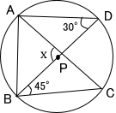  5 $\frac{x}{8}+\frac{3}{4}$x を計算しなさい  6 右の図の∠ｘを求めよ  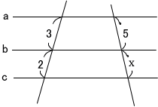  7 右の図においてa//b//c の時、ｘの値を求めよ  8 $x^{2}-x-56=0$ のｘについて解け | 9 $\left\{\begin{aligned}x+y=4 \\ 4x+3y=13\end{aligned}\right.$ を計算しなさい  10 大、小のサイコロを同時に降るとき、何通りの出方があるか  11 $8a^{2}÷\frac{1}{2}ab$ を計算しなさい  12 $x^{2}-y^{2}$ の解がx=4.5 y=3.5 の時 $x^{2}-y^{2}$ の値を求めよ。  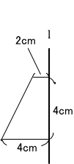  13 1個120円のりんごをa個、1個60円のみかんをb個買ったときの代金をa,bを用いて式で表しなさい。  14 右の図の線分l を軸として回転させるとき、できた立体  の体積を求めよ。

